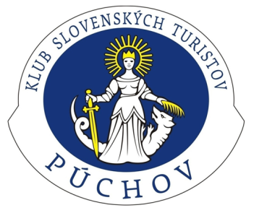
Klub slovenských turistov Púchov
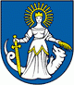
v spolupráci
s mestom Púchov
vás srdečne pozýva na
47. ročník
Púchovského okruhu za zdravím – Memoriál MUDr. Vadoviča
Nedeľa 4. 9. 2022

Trasy jednotlivých túr vedú hornatým terénom s krásnymi vyhliadkami na Púchov a jeho okolie na rozhraní malebných pohorí Javorníky, Strážovské vrchy a Biele Karpaty.

Prezentácia a štart:

Prezentácia: Country Saloon na Nám. slobody v Púchove

Štart: po prezentácií od 7:00 do 10:00 hod,

Pešie túry:

A – 22 km – (Púchov - Lachovec – Salaš Nimnica - Holíš – Nimnica, kúpele – Hradisko – Púchov)

B – 15 km – (Púchov - Lachovec – Salaš Nimnica - Holíš – Nimnica, kúpele – Púchov)

C – 10 km – kočíková - (Púchov - Nimnica – Salaš Nimnica – Nimnica - Púchov)

Trasy vedú po turistických značkách a vlastnom značení.

Popis trás: Trasy sú plánované tak, aby prechádzali Púchovom a jeho blízkym okolím. Označenie a popis jednotlivých trás bude zobrazený na mape v účastníckom liste.

Cieľ: Trasy majú stanovený cieľ v mieste štartu.

Zmena trasy vyhradená!!!

V cieli bude pre vás pripravený kultúrny program, bohatá tombola, skvelý turistický guláš a občerstvenie!!!

Štartovné: dobrovoľné

Občerstvenie: Účastníci si zabezpečia z vlastných zásob. Na štarte, po trase a v cieli bude možnosť zakúpenia občerstvenia.

Ubytovanie: V prípade potreby si každý účastník zabezpečí sám v ubytovacích zariadeniach na území mesta Púchov a v jeho blízkom okolí.

Informácie: Klub slovenských turistov Púchov

Štefánikova 827/31, 020 01 Púchov

Tel.: 00421908718894, 00421910784680

E–mail: kstpuchov@gmail.com

www.kstpuchov.sk

Ostatné:

Podujatie sa bude konať za každého počasia. Právo na účasť má každý organizovaný i neorganizovaný turista. Deti do 14 rokov sa môžu zúčastniť len v sprievode dospelej osoby. Organizátori žiadajú všetkých účastníkov o dodržanie organizačných pokynov a dodržiavanie zásad ochrany prírody.

Každý účastník sa zúčastňuje akcie na vlastnú zodpovednosť a riziko.

